VFD-B Drive



Recommandations
- Cette notice est utile pour une mise en service rapide mais ne remplace aucunement le manuel d'utilisation de ce produit.
- Le sélecteur des entrées est configuré par défaut sur Sink ( NPN )!!
- Le sélecteur entrée analogique quant à lui est par défaut sur ACI !!

Vous devrez positionner ce sélecteur dans la position correspondant à votre utilisation, sous risque de détruire les ENTREES et de perdre la garantie.

Alimentation du variateur
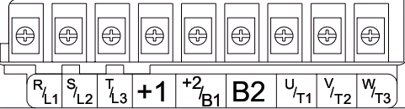
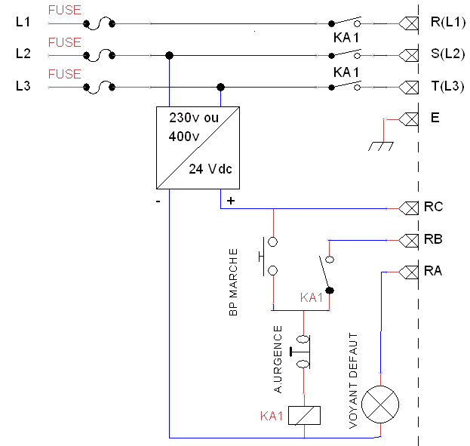

Câblage moteur
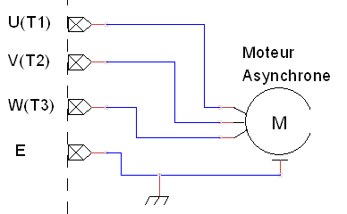

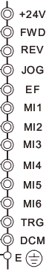
Mode de commande
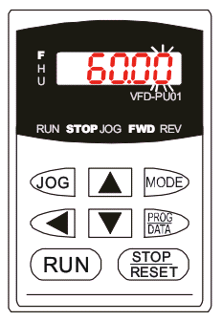

Navigation avec la KEYPAD

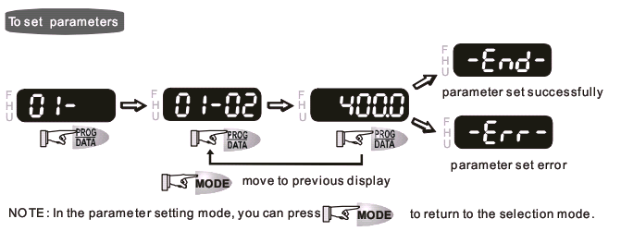
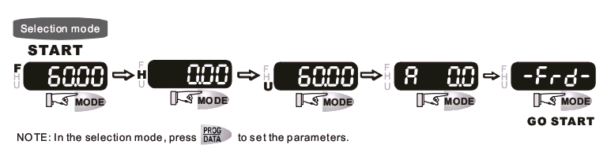
Sélecteur du Mode de Commande

Paramètre | valeur
 | 0 | Commande par KEYPAD
 | 1 | Commande par bornier


KeyPAD Marche Arrêt

KeyPAD : Marche Avant / Arrière et Arrêt
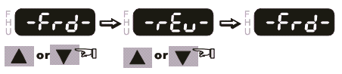

Bornier : Câblage PNP ( le plus courant )

Bornier : Câblage NPN

Type de consigne
La consigne de vitesse peut être envoyée de diverses façons.

Sélecteur de consigne
Paramètre | valeur
 | 1 | Potentiomètre externe
 | 3 | RS485
 | 4 | Potentiomètre KEYPAD

Câblage Potentiomètre externe
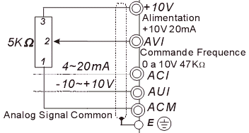
Veillez à bien placer le sélecteur sur AVI pour une utilisation avec une tension variable de 0 ~ 10 volts.

En plaçant le sélecteur sur ACI on utilisera une commande en courant variable de 4 ~ 20 mA.

Fonctions utiles

Vitesses Préprogrammées
5.00 à 5.14 | Valeurs des codage de vitesses intermédiaires à l'aides des 4 entrées préprogrammées MI3 à MI6.

Formules utiles
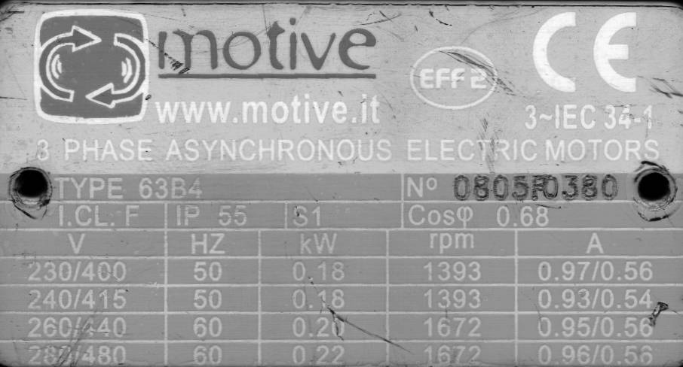
Exemple de plaque signalétique
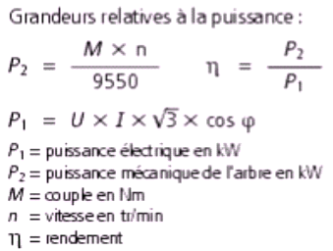

Communication avec PC
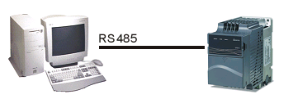
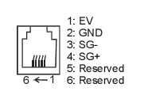

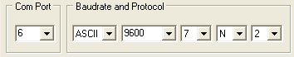

Il est nécessaire de disposer d'un convertisseur RS485 pour interfacer votre PC au variateur.

Auto_tuning
Les étapes pour un auto_tuning :
- S'assurer que les paramètres sont au réglage usine et que le câblage est correct.
- S'assurer que le moteur est libéré de toute charge avant d'exécuter un auto_tuning (pour un auto-tuning en statique, se référer au manuel).
Renseigner les paramètres :
Pr 01.01 = Fréquence maximale
Pr 01.02 = Tension nominale du moteur
Pr 07.00 = Courant nominal du moteur
Pr 07.04 = Nombre de pôles
Pr 07.05 = Paramètre exécution de l' auto_tuning
0: Disable
1 : Auto-tuning R1 sans rotation
2: Auto-tuning R1 avec rotation
Pr 07.08 = Fréquence de glissement moyen

Une fois tous les paramètres renseignés, lancer le test en appuyant sur RUN

Si le test échoue un message d'erreur sera renvoyé auquel cas il faudra se reporter au manuel d'utilisation.
Maintenant votre moteur est prêt à être utilisé.

Formule de calcul du glissement
Glissement =
Exemple:
1 moteur 60hz ; 4 pôles ; 1672 tr/min

Glissement = = 4,26 Hz

Fichier | Mise_Service_Rapide_VFD-B.odt
Auteur | Gerald Froment
Rev. | 1.41

R1 = résistance Line to Line du moteur en mΩ
R1 = résistance Line to Line du moteur en mΩ

